Flujo de Eventos para el caso de uso: Buscar Producto
Subsistema: Ventas

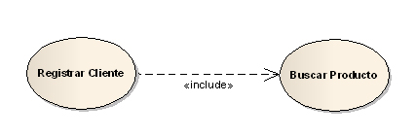

- Breve descripción
La aplicación deberá permitir el acceso a la información de un producto.

- Pre-Condición
Deberá haber productos cargados en Sistema.

- Flujo de Eventos Principal
1. El sistema dará la posibilidad de elegir un tipo de producto a través de un combo.
2. El usuario elegirá una de las opciones.
1. El sistema presentará un listado de los productos y la posibilidad de filtrar dichos productos por marca.
1. El vendedor elegirá un producto.
2. El sistema presentará los detalles del producto buscado y su cantidad en existencia en stock.

